Муниципальное дошкольное образовательное учреждение
Центр развития ребенка детский сад № 12 «Теремок»

Художественно эстетическое развитие
Изготовление книжки малышки:
«Книжка –малышка со сказками»
(старшая группа)

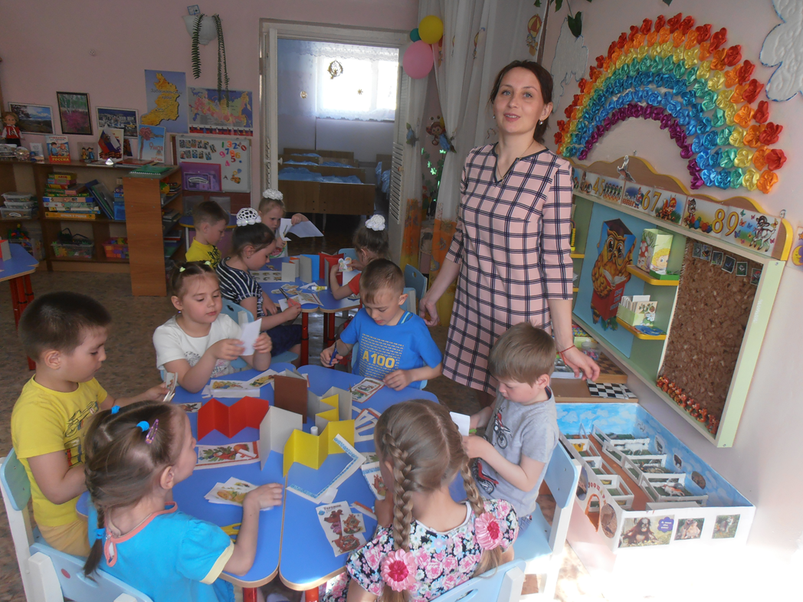

Составитель:Воспитатель Бородина И.М.

п. Первомайский, 2018
Цель: Развивать у воспитанников устойчивый интерес к книге, желание мастерить книгу самостоятельно в подарок младшим детям.
Задачи:
1. Формирование умения планировать работу по реализации замысла, предвидеть результат и достигать его, при необходимости вносить коррективы в первоначальный замысел;
2. Совершенствование уровня накопленных практических навыков через продуктивную деятельность (рисование, аппликация, работа с клеем и ножницами).
3. Развитие связной речи, умение обговорить содержание будущей книги, презентация созданной книги.
3. Формирование интереса к созданию собственных книг.
4. Развитие воображения, пространственного мышления, общей ручной умелости, мелкой моторики рук.
5. Воспитание эстетического вкуса.
Материал: цветной картон, листы бумаги формат А4 (можно разных цветов, картинки из детских сказок, степлер, клей-карандаш, ножницы, фломастеры, карандаши).
Ход занятия
Воспитатель обращает внимание детей на разнообразие книг выставленных на групповой выставке: «Моя любимая книга»
- Ребята как много у вас разных, любимых, интересных книг – это и энциклопедии, и книги раскладушки, и книги игрушки. А вот какие книги со сказками вам нравятся больше?
- Мы можем сделать книги сами? Какая замечательная идея, а у нас получится? ( Мы знаем много сказок. Умеем рисовать. А можно вырезать картинки. Можем, придумать свою сказку).
Дети предлагают различные варианты (какую бы книгу хотел сделать каждый из них).
- Мы будем пробовать изготавливать книгу самостоятельно. Очень важно, решить какую же книгу вы будете мастерить,какая сказка будет, и какой материал нужен для работы. Когда вы закончите работу, вы должны будете рассказать всем, о том какая книга у вас получилась.
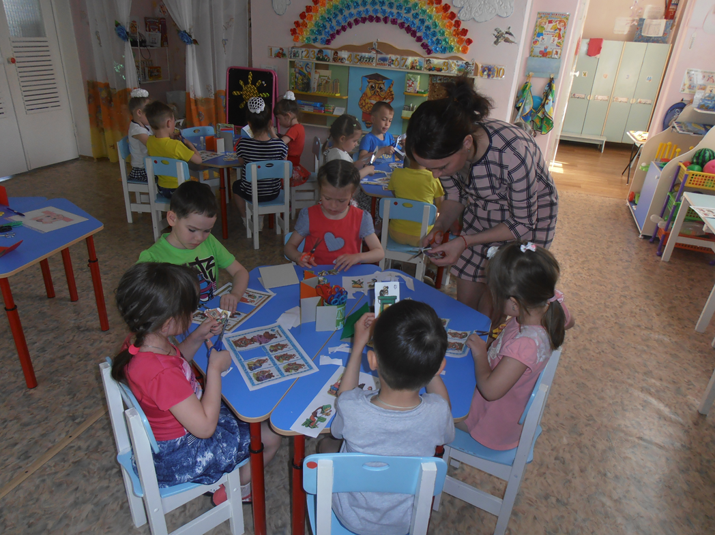
Воспитатель контролирует процесс работы, направляет, помогает при необходимости, подсказывает наиболее верные пути решения при проблемных ситуациях.
Физминутка:Встанем, надо отдохнуть
наши пальчики встряхнуть
поднимайтесь, ручки вверх-вниз
шевелитесь, пальчики-
так шевелят ушками
серенькие зайчики.
Крадемся тихо на носочках
как лисы бродят по лесочку
волк озирается кругом
и мы головки повернем
теперь садимся тише, тише-
притихнем, словно в норках мыши.
Ходил медведь по лесу
топтался и рычал.
Хотел он очень меда
а где достать- не знал.
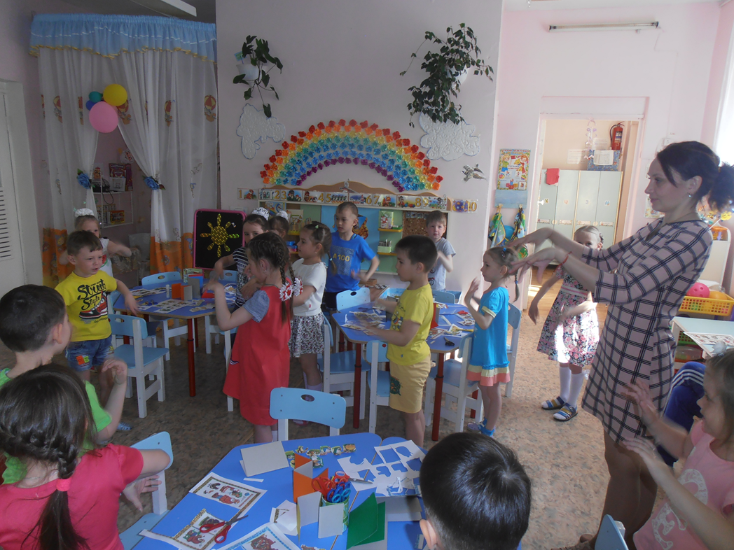
Пальчиковая гимнастика «Ягодка».
Чуть приподнимите перед собой руку, так чтобы расслабленная кисть оказалась приблизительно на уровне лица. Пальчики расслаблены, свисают в низ.
С ветки ягодки снимаю
Пальцами другой руки поглаживаете каждый пальчик от основания до самого кончика, как будто снимая с него воображаемую ягодку.
И в лукошко собираю.
Обе ладошки складываете перед собой чашечкой.
Будет полное лукошко.
Одну ладошку, сложенную лодочкой, накрываете другой так же сложенной ладошкой.
Я попробую немножко
Я поем еще чуть-чуть.
Одна сложенная ладошка имитирует лукошко, другой рукой достаем воображаемые ягодки и отправляем их в рот.
Легким будет к дому путь!
По завершении непосредственно образовательной деятельности, дети предлагают свои варианты создания других книжек, реализуют свои идеи в свободной деятельности и дома с родителями. В конце недели подводим итоги: рассматриваем получившиеся книги, рассказываем малышам мини истории и читаем стихи, дарим им книжки самоделки.
В результате у детей повысился интерес к содержанию книг, желание мастерить книжки малышки и сочинять свой авторский сюжет сказки.

